В России впервые за восемь лет появились новые банкноты‍
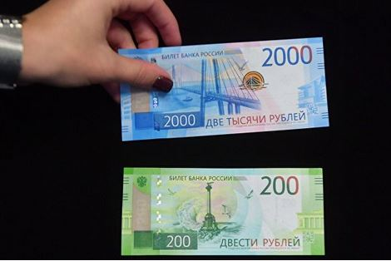
В обращение начали поступать новые купюры номиналом 200 и 2000 рублей. Глава Банка России Эльвира Набиуллина, представляя в четверг новые банкноты, заявила, что они максимально защищены от подделок.
Первыми новинки получат Москва и регионы, которые изображены на купюрах — Крым и Дальний Восток. Банкоматы и принимающие устройства с сегодняшнего дня начнут тестировать уже не образцы, а настоящие деньги. С декабря банкноты "разойдутся" по всей России. В последний раз ЦБ запускал новые номиналы в 2009 году — тогда появилась 10-рублевая монета.
Впервые о новых купюрах было объявлено в апреле 2016 года. Как отмечал Центробанк, их выпуск позволит упростить расчеты россиян. С июня по октябрь 2016 года проходил конкурс по выбору символов для новых банкнот, в котором участвовали около 5 тысяч номинантов — достопримечательностей из 1113 российских городов.
Последний этап конкурса включал всероссийское голосование, по результатам которого и определились два победителя — символы Севастополя и Дальнего Востока. На двухсотрублевой банкноте в результате будет представлен памятник затопленным кораблям в Севастополе и Херсонес Таврический, а на двухтысячной — мост на остров Русский и космодром "Восточный".
Председатель Центробанка Эльвира Набиуллина и глава "Гознака" Аркадий Трачук в четверг представили дизайн новых купюр и рассказали об их особенностях.

Дизайнерские решения
При создании новых купюр разработчики помнили, что создают свое произведение в век новых технологий, поэтому придали банкнотам современный дизайн и новые функции.
По словам Набиуллиной, использовались самые современные элементы защиты купюр. Кроме того, ЦБ применял более прочные материалы для банкнот номиналом 200 рублей — они отпечатаны на хлопковой бумаге повышенной плотности с полимерной пропиткой. Это обеспечит высокую износостойкость купюр и продлит срок жизни в обращении.
По заверению регулятора, пользоваться банкнотами будет удобно и людям с ограниченными возможностями. Цифры на них более крупные, чем на других купюрах банкнотного ряда, и рельефные — это сделано специально для людей с ослабленным зрением.
Другое нововведение — QR-код на лицевой стороне каждой банкноты. Он будет содержать ссылку на страницу Банка России с подробной информацией о защите купюр и их художественном оформлении.
По словам Набиуллиной, это могут быть не последние изменения в дизайне купюр. В ходе плановой модернизации купюр, которая проводится раз в пять-семь лет, дизайн могут изменить для улучшения защиты банкнот. Трачук полагает, что в 2018 году может встать вопрос о модификации пятитысячной банкноты — они может измениться даже внешне.

